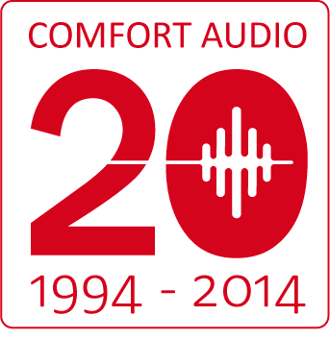

Halmstad
Pressinbjudan

Ingen ska behöva kämpa för att höra

I Sverige finns ca 1,4 miljoner människor med hörselnedsättning. För dessa personer blir problemen uppenbara i situationer med bakgrundsljud eller långa höravstånd. Även om man har hörapparat. Det kan handla om möten på en arbetsplats, undervisning i en skolklass eller samtal i bakgrundsbuller. Det tycker vi är onödigt eftersom man med hörselprodukter från Comfort Audio lättare kan höra även i svåra situationer.

Öppet hus 27 september
Lördagen den 27 september kl 10-14 öppnar vi upp våra lokaler för alla som vill veta mer om hur vi kan hjälpa många människor att höra bättre, men också för de som bara är nyfikna på vad Comfort Audio egentligen gör i fd Golfhallen på Flygstaden i Halmstad.
Adress: Olofsdalsvägen 40.

Välkomna!

För ytterligare information kontakta:
Mats Dörring
VD Comfort Audio AB
Tel: 035 - 260 16 29, 073-687 86 55
mats.dorring@comfortaudio.com

